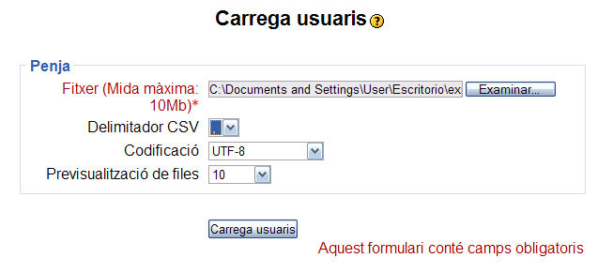
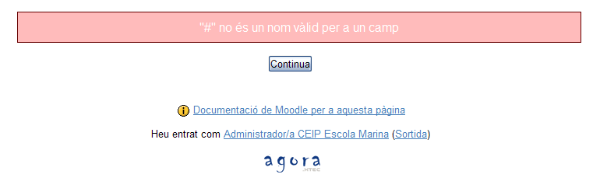
I si esborro els camps que identifiquen les cel·les, el missatge és:
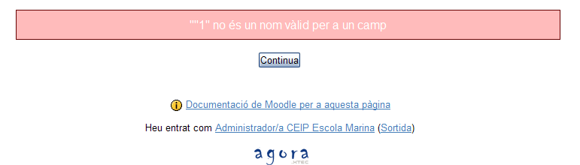
Segueixo esborrant…
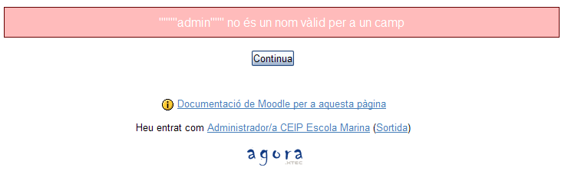
Al final no sé si és millor pasar-los manualment!

